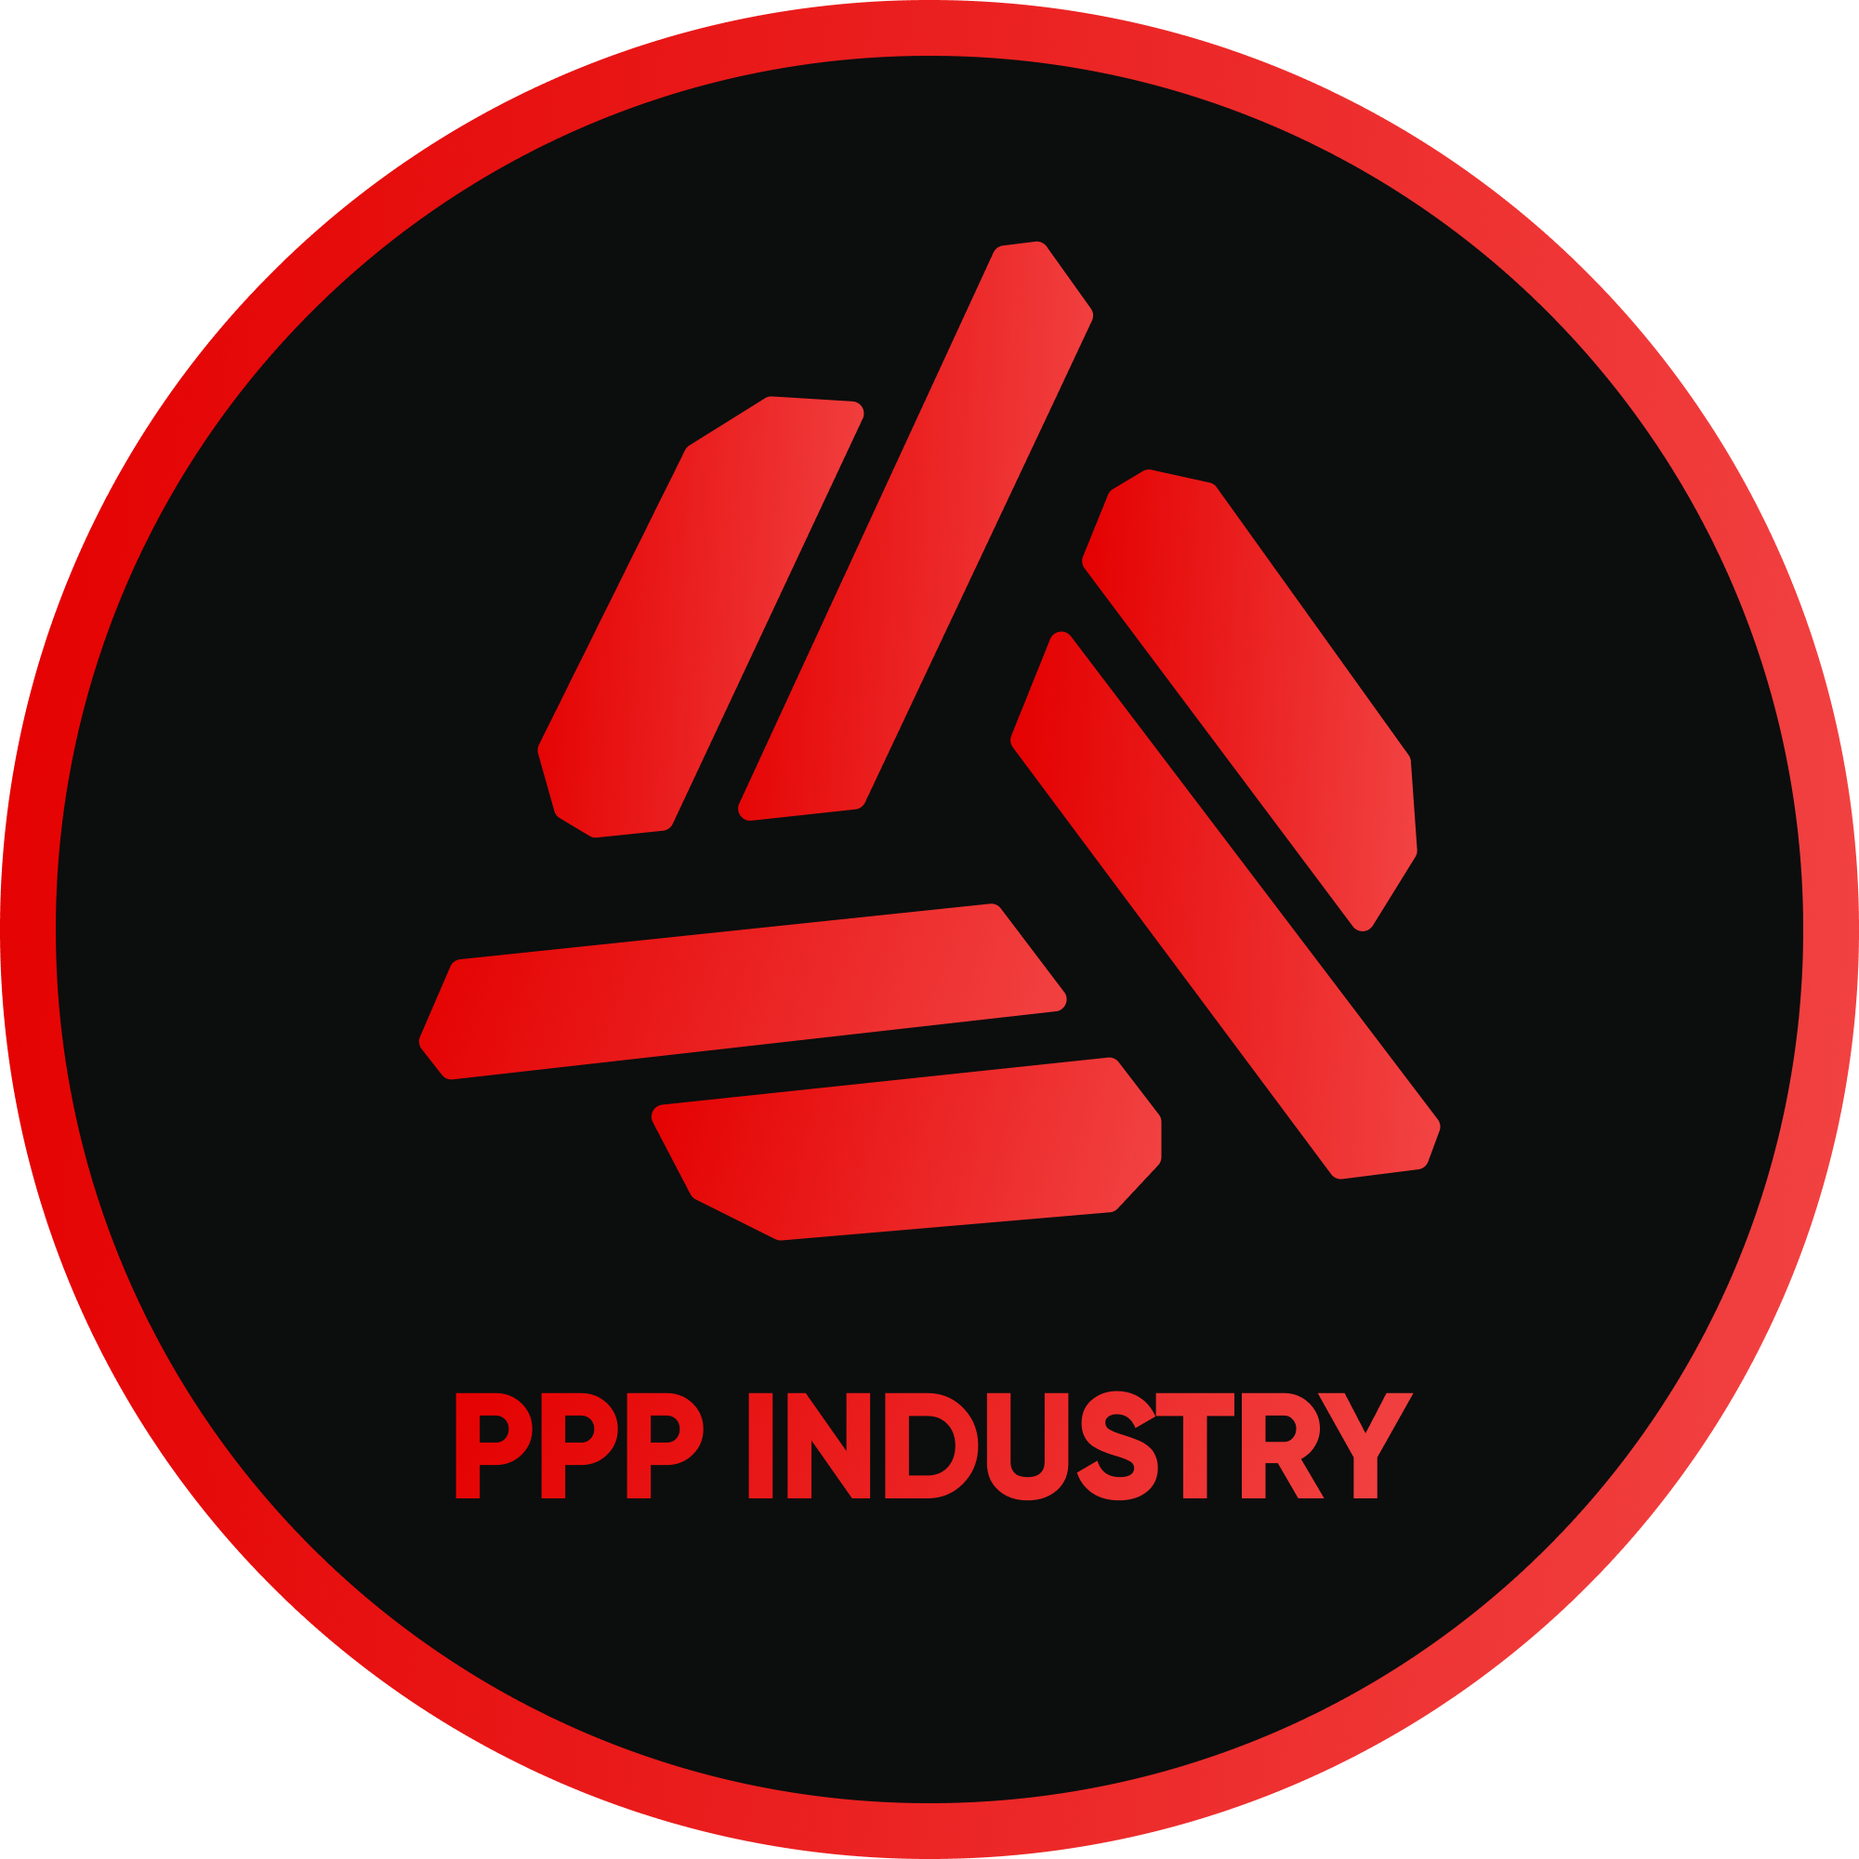
PPP INDUSTRY
WEB & MOBILE DEVELOPMENT
PPP-INDUSTRY.COM

CONTACT

WEB SITE

Петро Пастерук,
15.03.2023
Нещодавно мав можливість співпрацювати з PPP Industry, і я залишився задоволений їхнім рівнем професіоналізму. Компанія показала високий рівень експертизи в своїй галузі, була дотримана угоди та готова була допомогти на кожному етапі проекту. Цінував їхню відкритість до спілкування, швидку реакцію на питання та готовність відповісти на будь-які запитання. Все це в поєднанні з їхнім високим рівнем професіоналізму зробило співпрацю з ними дуже приємною та успішною. В цілому, я можу рекомендувати PPP Industry як надійного та професійного партнера.
petropasteruk@gmail.com
+38 (097) 622-63-62
З повагою,
Петро Пастерук
e.g P.Pasteruk

